Trên server:

* Lưu danh sách display
* Lưu danh sách gate
* Lưu danh sách bệnh nhân
* Với mỗi display có danh sách gate và sensor tương ứng
* Với mỗi sensor có gán profile bệnh nhân tương ứng
* Có trạng thái gate
* Có trạng thái sensor

Flow hoạt động display:

Bật thiết bị 🡪 vào màn hình trang chủ 🡪 List theo danh sách thiết bị. Mỗi thiết bị đã được gán với bệnh nhân trước đó, người dùng có thể đổi sang bệnh nhân khác nếu đổi người sử dụng, trạng thái thiết bị (kết nối/ngắt kết nối/đo/ngừng đó) theo trạng thái hiện tại trên server

* Người dùng bấm kết nối/đo/ngắt kết nối/ngừng đo

Topic:

Display_server_cmd: message{display_id,content}

Server_display_cmd_<display_id>: {content}

Gate_server_cmd: message{gate_id, content}

Server_gate_cmd_<gate_id>: {content}

Display_gate_cmd_<display_id>_<gate_id>: message{display_id, gate_id, content}

Server: pub display_gate_cmd_*

Gate_display_cmd_<gate_id>_<display_id>:message{gate_id, display_id,content}

Server: pub gate_display_cmd_*

title display turn on

Display->Server:load_device_list

Display<--Server:load_device_list_res(gate(ID,status), sensor_list(mac,status))

note over Display,Server: gate_status: inactive/active, \nsensor_status: out of rang/ in range/\nconnected/sychronizing)

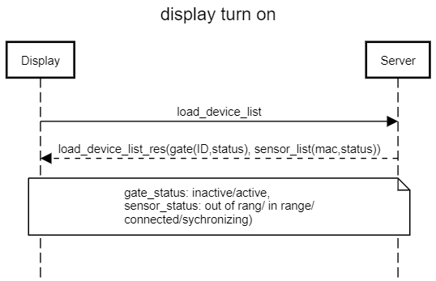

Topic: pub DISPLAY_REQ_GATE_SENSOR

{“display_id”:”xxxx”}

Topic: sub SERVER_RES_GATE_SENSOR

{“gate”:{“ID”:123456,”status”:”active”},

“sensor”:{“MAC”:”112233445566”,”status:”out of range”}

“sensor”:{“MAC”:”112233445567”,”status:”in range”}

“sensor”:{“MAC”:”112233445568”,”status:”connected”}

“sensor”:{“MAC”:”112233445569”,”status:”synchronizing”}

}

title Remove a gate

Display->Server:remove_gate(ID)

Server-->Display:remove_gate_res(result=ok)

Server->Gate: detach_gate() - nếu gate đã kết nối

Gate-->Server: detach_gate_res(result=ok)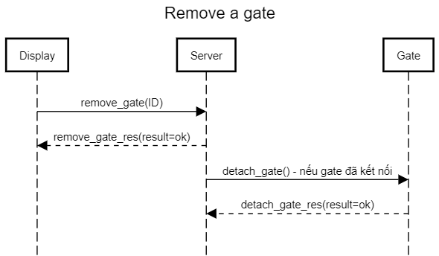

Topic: pub DISPLAY_UNLINK_GATE_REQ

{“displayID”:”111”,

“gateID”:”123456”

}

Topic: sub DISPLAY_UNLINK_GATE_RES

{“displayID”:”111”,

“gateID”:”123456”,

“result”:”OK”/”FAILED”

}}

title Add a gate

Display->Server:attach_gate(ID)

Server-->Display:attach_gate_res(result=ok)

Server->Gate: attach_gate() -- nếu gate đã kết nối

Gate-->Server: attach_gate_res(result=ok)

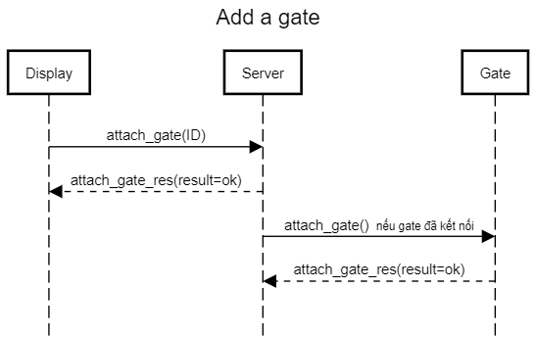

Topic: pub DISPLAY_LINK_GATE_REQ

{“displayID”:”111”,

“gateID”:”123456”

}

Topic: sub DISPLAY_LINK_GATE_RES

{“displayID”:”111”,

“gateID”:”123456”,

“result”:”OK”/”FAILED”/”LINKED”

}}

title Scan sensors

Display->Server: scan_sensors

Server->Gate: scan_sensors

Gate-->Server: scan_sensor_res(sensor_list(mac,rssi))

Server-->Display: scan_sensor_res(sensor_list(mac,rssi))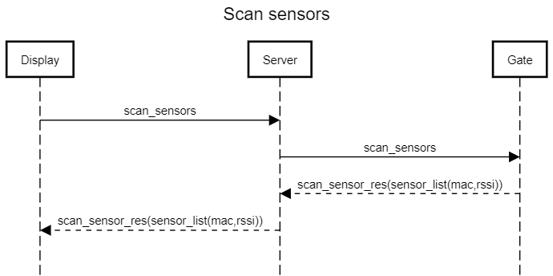

Topic: DISPLAY_REQ_GATE_SCAN_SENSOR_<gate_id>

{“”}

Topic: GATE_RES_SCANNED_SENSOR_LIST_<display_id>

{“sensor”:{“MAC”:”112233445566”,”rssi”:”-90”}

“sensor”:{“MAC”:”112233445567”,”rssi:”-80”}

“sensor”:{“MAC”:”112233445568”,”rssi:”-9”}

“sensor”:{“MAC”:”112233445569”,”rssi:”0”}

}

title turn on gate

Gate->Server: load_sensor_list()

Server-->Gate: load_sensor_list_res(sensor_list(mac))

Gate->Server: update_sensor_status(sensor_list(mac,rssi))

Server->Display:update_device_status (gate(ID,status), sensor_list(mac,status))

Gate->Server: update_sensor_status(sensor_list(mac,rssi)) (per 10mins)

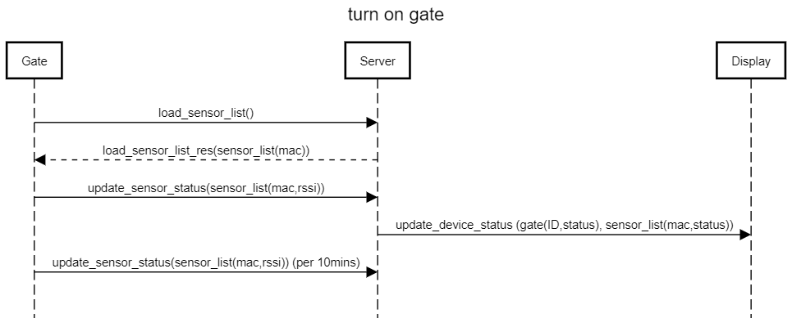

Topic: GATE_REQ_DISPLAY_SENSOR

{“gateID”:”111”}

Topic:SERVER_RES_SENSOR_LIST_<gate_id>

{“display”:”111”,

“sensor”:”mac1”,

“sensor”:”mac2”}

Topic: GATE_UPDATE_SENSOR_STATUS_<display_id>

{“sensor”:{“MAC”:”112233445566”,”rssi”:”-90”}

“sensor”:{“MAC”:”112233445567”,”rssi:”-80”}

“sensor”:{“MAC”:”112233445568”,”rssi:”-9”}

“sensor”:{“MAC”:”112233445569”,”rssi:”0”}

}

title Add sensor

Display->Server:add_sensor(mac)

Server->Gate:add_sensor(mac)

Gate-->Server: update_sensor_status(sensor_list(mac,rssi))

Server-->Display: update_device_status (gate(ID,status), sensor_list(mac,status))

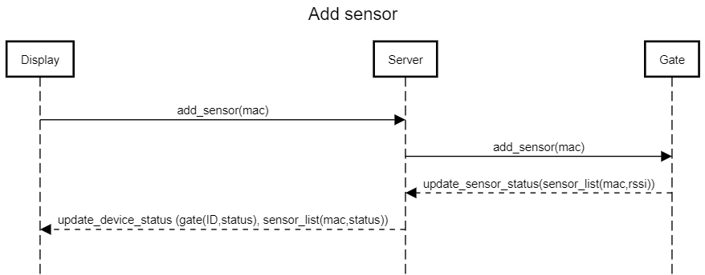

Topic: DISPLAY_REQ_SERVER_ADD_SENSOR

{“display”: “111”,“sensor”:”mac1”}

Topic: SERVER_RES_DISPLAY_ADD_SENSOR_<display_id>

{“displayID”:111

“gateID”:111,

“result”:”OK”/”FAILED”} – đã thêm vào db

Topic: SERVER_REQ_GATE_ADD_SENSOR_<gate_id>

{“sensor”:”mac1”}

Topic:GATE_UPDATE_SENSOR_STATUS_<gate_id> - display và server cùng sub

{“sensor”:{”mac”:”111”,”rssi”:”10”}}

title Connect sensor

Display->Server:connect_sensor(mac)

Server->Gate:connect_sensor(mac)

Gate-->Server: connect_sensor_res(mac,result=ok)

Server-->Display: sensor_list(mac,status=connected)

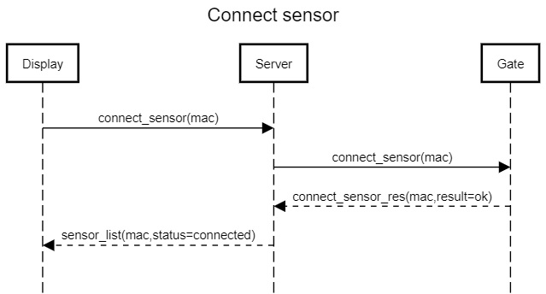

Topic: DISPLAY_REQ_GATE_CONNECT_SENSOR_<gate_id> - Gate sub topic nay

{“sensor”:”111”}

Topic: GATE_UPDATE_SENSOR_STATUS

Topic:GATE_UPDATE_SENSOR_STATUS_<gate_id> - display và server cùng sub

{“sensor”:{”mac”:”111”,”rssi”:”10”, “status”:”CONNECTED”}}

title Start synchronize data

Display->Server:start_sync(mac)

Server->Gate:start_sync(mac)

Gate-->Server: start_sync_res(mac,result=ok)

Server-->Display: start_sync_res(mac,result=ok)

Gate-->Server: sensor_sync_data()

Server-->Display: patient_sync_data()

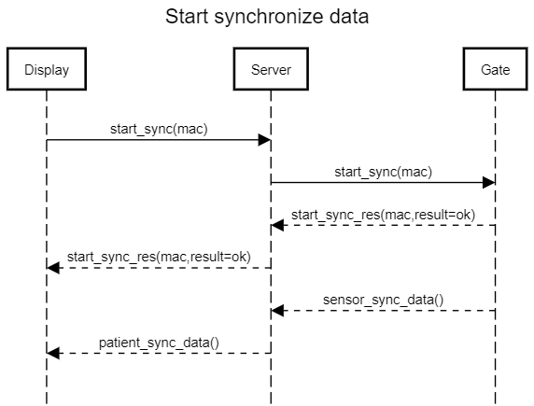

Topic: DISPLAY_REQ_GATE_START_SYNC_<gate_id>

{“gate”:”111”,”sensor”:”111”}

Topic: GATE_RES_START_SYNC_<display_id>

{“result”:”OK”/”FAILED”}

Topic data:

TEMP_<sensor_mac>_<gate_id>

BP_<sensor_mac>_<gate_id>

SPO2_<sensor_mac>_<gate_id>

{“sensor”:””,

“measure_id”:””.

“gate_id”:””}

{“message”:”sensor_sync_data”{

“sensor”:”112233445566”,

“measure_id”:” 58e0a7d7-eebc-11d8-9669-0800200c9a66”

“ts”: 1604396719,

“temp”:”36.6”,

“spo2”:”99”,

“ppg”:”125 byte”,

“pi”:”10.1”,

“dia”:”120”,

“sys”:”80”,

“map”:”80”,

“pr”:”90”,

“step”:”7”

}}

{“message”:”patient_sync_data”{

“patient”:”112233441”,

“ts”: 1604396719,

“temp”:”36.6”,

“spo2”:”99”,

“pi”:”10.1”,

“dia”:”120”,

“sys”:”80”,

“map”:”80”,

“pr”:”90”,

“step”:”7”

}}

title Stop synchronize data

Display->Server:stop_sync(mac)

Server->Gate:stop_sync(mac)

Gate-->Server: stop_sync_res(mac,result=ok)

Server-->Display: stop_sync_res(mac,result=ok)

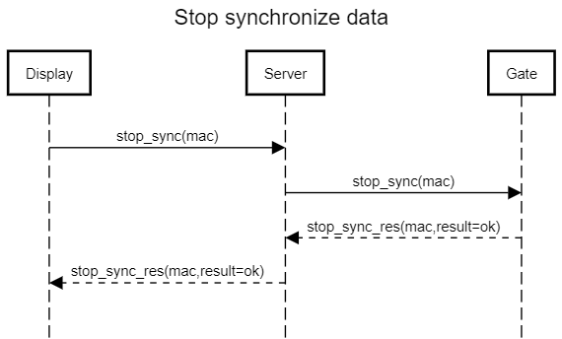

title Disconnect sensor

Display->Server:disconnect_sensor(mac)

Server->Gate:disconnect_sensor(mac)

Gate-->Server: disconnect_sensor_res(mac,result=ok)

Server-->Display: disconnect_sensor_res(mac,result=ok)

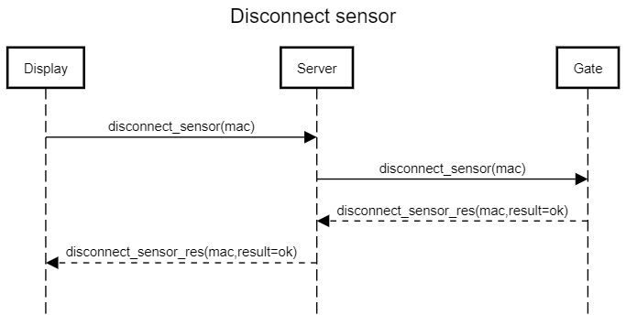

# Message

MessageID

## Khi thiết bị được bật từ lần thứ 2